【作品名称】基于计算机视觉的智能图书整理助手

【关键字】计算机视觉、图书整理

【作品简介】

* **实际需求**

为了确保读者能够快速、准确地从浩如烟海的馆藏中找到所需的书籍，图书馆管理员需要根据图书编号，定期检查和整理图书的顺序（俗称“顺书”）。目前，该种工作仍然普遍依靠人工完成，不仅效率低下，而且长时间的肉眼识别工作会损害工作人员的视力。图书馆工作人员希望能以更高效、友好的方式进行“顺书”工作。

* **解决方案**

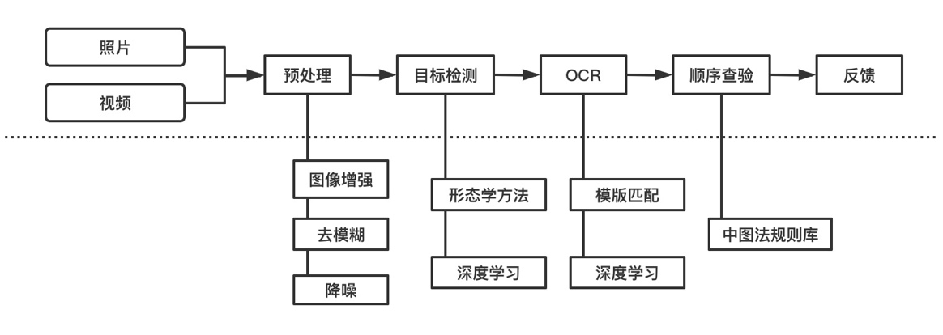我们计划基于计算机视觉等技术开发实用的“顺书”工具以减少人工的机械化重复劳动。

书号检测流程图

该方案的核心是如上图所示的书号顺序检测系统，以图片或视频为输入，首先通过降噪、去模糊、图像增强等方式进行图像的预处理，获得高质量图像；再进行基于形态学特征、深度学习等方法的目标检测，以提取书号位置；对提取出的书号区域做OCR，一字不差地提取为字符串；根据中图法规则库判断图书码放顺序是否正确并给出反馈信息。算法预期部署在移动设备，并要求能够实时处理数据。

* **预期成果**

项目的预期成果为一款手机端App，图书管理员只需对书架进行摄像，App即可找出码放错误的图书。开发小组将在清华大学文科图书馆进行全面而深入的实际试验，希望能得到一款可以切实解决实际问题的产品。